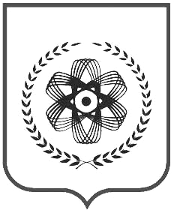

Томская область Проект
городской округ
закрытое административно-территориальное образование Северск

ДУМА ЗАТО СЕВЕРСК

РЕШЕНИЕ

_________________№_________________
г.Северск
О внесении изменения в Правила землепользования и застройки ЗАТО Северск, утвержденные решением Думы ЗАТО Северск от 18.03.2010 № 94/4

В соответствии со статьями 31-33 Градостроительного кодекса Российской Федерации, пунктом 41 статьи 28 Устава городского округа закрытого административно-территориального образования Северск Томской области, с учетом протокола публичных слушаний по проекту решения Думы ЗАТО Северск «О внесении изменений в Правила землепользования и застройки ЗАТО Северск, утвержденные решением Думы ЗАТО Северск от 18.03.2010 № 94/4» от 02.10.2015 года, рассмотрев внесенный Главой Администрации ЗАТО Северск проект решения Думы ЗАТО Северск «О внесении изменения в Правила землепользования и застройки ЗАТО Северск, утвержденные решением Думы ЗАТО Северск от 18.03.2010 № 94/4»,

ДУМА ЗАТО СЕВЕРСК РЕШИЛА:

1. Внести в Правила землепользования и застройки ЗАТО Северск, утвержденные решением Думы ЗАТО Северск от 18.03.2010 № 94/4 «Об утверждении Правил землепользования и застройки ЗАТО Северск» изменение, изложив подпункт 1 пункта 3 статьи 42 в следующей редакции:
«1) детские площадки, площадки для отдыха, бульвары;».

2. Опубликовать решение в газете «Диалог» и разместить на официальных сайтах Думы ЗАТО Северск (http://duma-seversk.ru) и Администрации ЗАТО Северск (http://seversknet.ru) в информационно-телекоммуникационной сети «Интернет».

Мэр ЗАТО Северск –
Председатель Думы Г.А.Шамин

